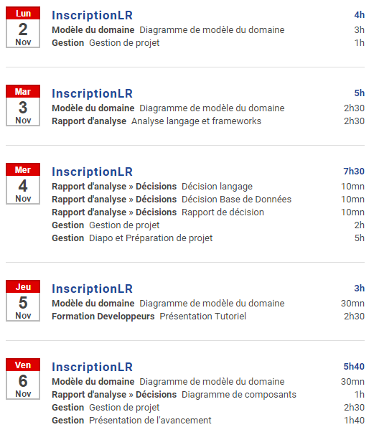

Lundi 2 nov
Gestion de projet :
- Lecture du cahier des charges
Modèle du domaine
- Réflexion sur le diagramme
- Création du diagramme

Mardi 3 nov
Modèle du domaine :
- Réflexion sur le diagramme
- Modification du diagramme
Analyse des langages et Framework :
- Ecriture d’un rapport comparant les langages proposés, les Framework BD, les Framework Web et le temps nécessaire pour faire une mise à niveau pour toute l’équipe

Mercredi 4 nov
Rapport d’analyse :
- Modification de mise en forme sur le rapport permettant d’analyse les langages et Framework
Gestion de Projet :
- Réunion de choix des langages et Framework
- Gestion des IHM
Diapo et préparation de projet :
- Ecriture d’un diaporama pour présentation des technologies choisi, le but étant une mise à niveau de chacun sur toutes les technologies rencontrées

Jeudi 4 nov
Modèle du domaine :
- Réflexion sur le diagramme
- Modification du diagramme
Formation :
- Présentation du diaporama, échange questions/réponses, mise en place de contraintes sur le projet (niveau commentaire, nom de classe, architecture, git, …)

Vendredi
Modèle du domaine :
- Réflexion sur le diagramme
- Modification du diagramme
Ecriture du diagramme de composant reprenant l’architecture du projet
Ecriture de la partie développement du diaporama de présentation
Gestion de projet :
- Vérification de certains tests
- Test sur la génération de code à partir du modèle du domaine
- Réunion de mise au point

